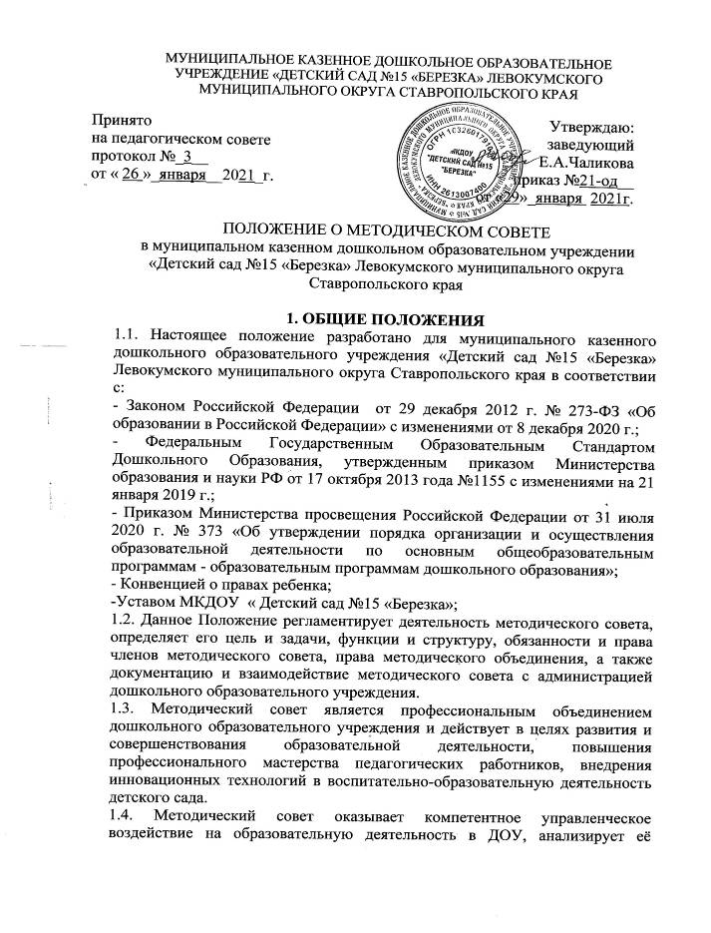

развитие, разрабатывает на этой основе рекомендации по совершенствованию методической работы и образовательной деятельности в дошкольном образовательном учреждении.
1.5. Методический совет способствует возникновению педагогической инициативы (введению новых технологий) и осуществляет управление по развитию данной инициативы. Деятельность методического совета направлена на повышение квалификации и профессионального мастерства педагогических работников ДОУ, на развитие творческого потенциала коллектива, на достижение оптимальных результатов образования, воспитания и развития воспитанников детского сада.
1.6. Решения и рекомендации Методического совета в пределах его полномочий служат основанием для приказов и распоряжений администрации дошкольного образовательного учреждения. Решения методического совета носят рекомендательный характер.
2. ЦЕЛЬ, ЗАДАЧИ И ФУНКЦИИ МЕТОДИЧЕСКОГО СОВЕТА
2.1. Цель деятельности методического совета - организация методического обеспечения образовательной деятельности в дошкольном образовательном учреждении.
2.2. Основные задачи методического совета ДОУ:
• реализация государственной, окружной, районной политики в области дошкольного образования;
• определение приоритетных направлений развития воспитательно-образовательной деятельности в дошкольном образовательном учреждении;
• проведение мероприятий по поиску и внедрению в практику работы достижений педагогической науки, новых педагогических и образовательных технологий, форм, средств и методов работы, передового педагогического опыта;
• повышение профессионального мастерства, развитие творческой активности педагогических работников ДОУ;
• содействие выявлению, изучению профессиональных достижений педагогов, обобщению и распространению передового педагогического опыта педагогических работников дошкольного образовательного учреждения.
2.3. Функции методического совета:
- анализ программ, проектов, положений и другой методической
продукции и подготовка на её основе рекомендаций и предложений по совершенствованию воспитательно-образовательного процесса;
- изучение нормативной документации и инновационной методической
литературы по вопросам обучения и воспитания;
- разработка методических рекомендаций, пособий, перспективно-
тематического планирования и др.;
- заслушивание отчетов педагогов по итогам прохождения курсовой
подготовки;
- координация работы инициативно-творческих и проблемных групп;
- анализ деятельности по результативности воспитательно-
образовательного процесса.
• контроль реализации и эффективности индивидуальных программ самообразования в дошкольном образовательном учреждении;
• определение направлений работы с общеобразовательными организациями в рамках преемственности и другими социокультурными учреждениями;
• организация выявления, обобщения, распространения, внедрения передового педагогического опыта педагогических работников дошкольного образовательного учреждения.
3. СОДЕРЖАНИЕ ДЕЯТЕЛЬНОСТИ
3.1. Деятельность методического совета предусматривает повышение профессиональной компетентности педагогов дошкольного образовательного учреждения.
3.2. Содержание деятельности методического совета направлено на совершенствование образовательной деятельности и состоит в следующем:
• проведение анализа и внедрение в педагогическую практику методических пособий, программ и другой продукции методической деятельности дошкольного образовательного учреждения;
• организация исследовательской, проектной и опытно-экспериментальной деятельности;
• контроль над ходом и результатами проектов, экспериментов, осуществляемых дошкольным образовательным учреждением;
• организация общего руководства методической и инновационной деятельностью, организация и проведение различных форм методической работы с педагогами дошкольного образовательного учреждения: конференций, педагогических чтений, семинаров, круглых столов, конкурсов профессионального мастерства, выставок, смотров, методических дней (недель) и др.;
• определение направлений наставничества;
• распространение информации об опыте дошкольного образовательного учреждения в печати, средствах массовой информации, цифровых образовательных ресурсах;
• оценка деятельности членов педагогического коллектива ДОУ, рекомендации по представлению к званиям, наградам и другим поощрениям.

4. СТРУКТУРА И ОРГАНИЗАЦИЯ ДЕЯТЕЛЬНОСТИ

4.1. Методический совет ДОУ строит свою работу на принципах демократии, гласности, уважения и учёта интересов всех членов педагогического коллектива.

4.2. Членами методического совета являются заведующий, старший воспитатель, а также воспитатели и специалисты ДОУ.

4.3. План работы принимается на педагогическом совете и утверждается приказом заведующего дошкольным образовательным учреждением на учебный год.

4.4. Все заседания Методического совета являются открытыми, на них может присутствовать любой педагог дошкольного образовательного учреждения с правом совещательного голоса.

4.5. В своей деятельности методический совет подчиняется педагогическому совету дошкольной образовательной организации.

4.6. Периодичность заседаний методического совета определяется - не реже 1 раза в три месяца.

4.7. Деятельностью методического совета руководит старший воспитатель (далее – председатель). Секретарь избирается ежегодно на педагогическом совете.

4.8. Председатель несет ответственность за организацию работы методического совета в дошкольном образовательном учреждении и исполнение его решений.

4.9. В обязанности председателя методического совета ДОУ входят:

• составление плана работы методического совета на учебный год;

• проведение заседаний методического совета и подготовка материалов к нему;

• подготовка и проведение различных форм методической работы с педагогами дошкольного образовательного учреждения: конференций, педагогических чтений, семинаров, круглых столов, конкурсов профессионального мастерства, выставок, смотров, методических дней (недель) и др.;

• организация работы по анализу педагогических инноваций и их внедрению в деятельность коллектива детского сада.

4.10. Все члены методического совета соблюдают настоящее положение.

4.11. Решения методического совета принимаются открытым голосованием простым большинством голосов при участии в заседании не менее половины списочного состава совета.

4.12. На рассмотрение методического совета могут быть вынесены вопросы, поставленные педагогическим работником ДОУ, если за рассмотрение проголосовали не менее половины присутствующих членов методического совета.

4.13. Решения методического совета носят рекомендательный характер, на их основании администрацией дошкольного образовательного учреждения принимаются решения и издаются приказы.

4.14. Председатель МС на итоговом педсовете представляет отчёт о своей деятельности и её результатах.

4.15. Контроль за деятельностью МС осуществляет заведующий ДОУ.
5. ПРАВА И ОБЯЗАННОСТИ МЕТОДИЧЕСКОГО СОВЕТА
5.1. Методический совет ДОУ имеет право:
• выдвигать предложения по совершенствованию воспитательно-
образовательной деятельности в дошкольном образовательном учреждении;
• прогнозировать пути развития методической деятельности;
• планировать возможные формы и направления методической
деятельности детского сада на учебный год;
• вносить предложения по вопросам повышения качества
образовательной деятельности и профессиональной компетентности
педагогов;
• координировать и (или) давать рекомендации инициативным,
творческим, проблемным группам по планированию, содержанию, формам
методической работы с педагогами, родителями и воспитанниками;
• заслушивать опыт работы педагогов по самообразованию;
• оказывать организационно-методическую помощь при проведении
педагогических советов, конференций, семинаров, практикумов и других
форм методической деятельности;
• давать рекомендации по повышению квалификации педагогов
дошкольного образовательного учреждения на основе анализа их работы и
уровня профессиональной подготовки;
• участвовать в аттестации педагогических работников ДОУ с целью
подтверждения соответствия педагогических работников занимаемым ими
должностям;
5.2. Методический совет ДОУ обязан:
• решать проблемы, связанные с методическим обеспечением
воспитательно-образовательной деятельности;
• осуществлять планирование и регулирование методической учёбы
педагогических кадров;
• оказывать методическую помощь педагогам дошкольного
образовательного учреждения, уделять внимание методической подготовке
молодых педагогов;
• принимать активное участие в подготовке и проведении педагогических
советов с последующим контролем выполнения их решений.
6. ОБЯЗАННОСТИ И ПРАВА ЧЛЕНОВ МЕТОДИЧЕСКОГО СОВЕТА
6.1. Обязанности и права членов методического совета ДОУ:
• предлагать новые технологии, используемые в образовательной
деятельности, новые формы методической работы, для совершенствования
работы дошкольного образовательного учреждения;
• предлагать для обсуждения на совете вопросы по организации
методической работы;
• выдвигать предложения по совершенствованию образовательной
деятельности в дошкольном образовательном учреждении.
6.2. Члены методического совета ДОУ имеют следующие обязанности:
• присутствовать на каждом заседании совета, принимать активное
участие в его деятельности, выполнять его поручения;
• осуществлять анализ предлагаемых для внедрения в детский сад
педагогических инноваций, оказывать необходимую
методическую помощь при их реализации;
• предлагать администрации и совету дошкольного образовательного
учреждения кандидатуры педагогов, заслуживающих поощрения;
- готовить отчеты о проделанной работе за прошедший учебный год;
• оказывать методическую помощь молодым специалистам, на основе
анализа их деятельности.
7. ВЗАИМОДЙСТВИЕ МЕТОДИЧЕСКОГО СОВЕТА
7.1. Взаимодействие методического совета с администрацией:
• администрация ДОУ создает благоприятные условия для эффективной
деятельности методического совета, содействует выполнению его решений, у
укрепляет его авторитет в педагогическом коллективе;
• администрация содействует повышению управленческой
компетентности членов методического совета дошкольного образовательного
учреждения;
• в случае возникновения разногласий между администрацией и
методическим советом спорный вопрос выносится на педагогический совет,
решение которого является окончательным;
• методический совет оказывает помощь администрации в управлении
методической работой, в создании творческой обстановки в педагогическом
коллективе дошкольного образовательного учреждения.
7.2. Взаимодействие методического совета с Педагогическим советом:
• методический совет ДОУ отчитывается в своей работе перед
педагогическим советом;
• педагогический совет утверждает основные направления работы
методического совета дошкольного образовательного учреждения;
• педсовет заслушивает и оценивает ежегодный отчет председателя
методического совета о проделанной работе;
8. ДОКУМЕНТАЦИЯ
8.1. К документации методического совета ДОУ относится:
- положение о методическом совете;
- годовой план деятельности методического совета;
- протоколы заседаний методического совета;
- аналитические материалы, подготовленные к заседаниям методического совета дошкольного образовательного учреждения;
- анализ работы за прошедший учебный год;
- методические рекомендации, разработки, пособия, которые
свидетельствуют о результатах работы методического совета дошкольного образовательного учреждения.
8.2. Заседания методического совета дошкольного образовательного учреждения оформляются протокольно.
8.3. В протоколе фиксируется:
- дата проведения заседания;
- количество присутствующих (отсутствующих) членов методического совета;
- повестка дня;
- ход обсуждения вопросов, выносимых на методический совет;
- предложения, рекомендации и замечания членов методического совета;
- решение.
8.4. Нумерация протоколов заседаний ведется от начала учебного года.
8.5. Протоколы методического совета нумеруется постранично, скрепляется подписью заведующего и печатью дошкольного образовательного учреждения.
8.6. Протоколы подписываются председателем и секретарем методического совета детского сада. Источник положения о методическом совете//
8.7. Книга протоколов методического совета хранится в методическом кабинете 3 года.

9. ЗАКЛЮЧИТЕЛЬНЫЕ ПОЛОЖЕНИЯ
9.1. Настоящее Положение о методическом совете является локальным нормативным актом ДОУ, принимается на педагогическом совете и утверждается (либо вводится в действие) приказом заведующего дошкольным образовательным учреждением.
9.2. Все изменения и дополнения, вносимые в настоящее Положение, оформляются в письменной форме в соответствии действующим законодательством Российской Федерации.
9.3. Положение принимается на неопределенный срок. Изменения и дополнения к Положению принимаются в порядке, предусмотренном п.9.1. настоящего Положения.
9.4. После принятия Положения (или изменений и дополнений отдельных пунктов и разделов) в новой редакции предыдущая редакция автоматически утрачивает силу.

